PERSOONLIJKE GEGEVENS
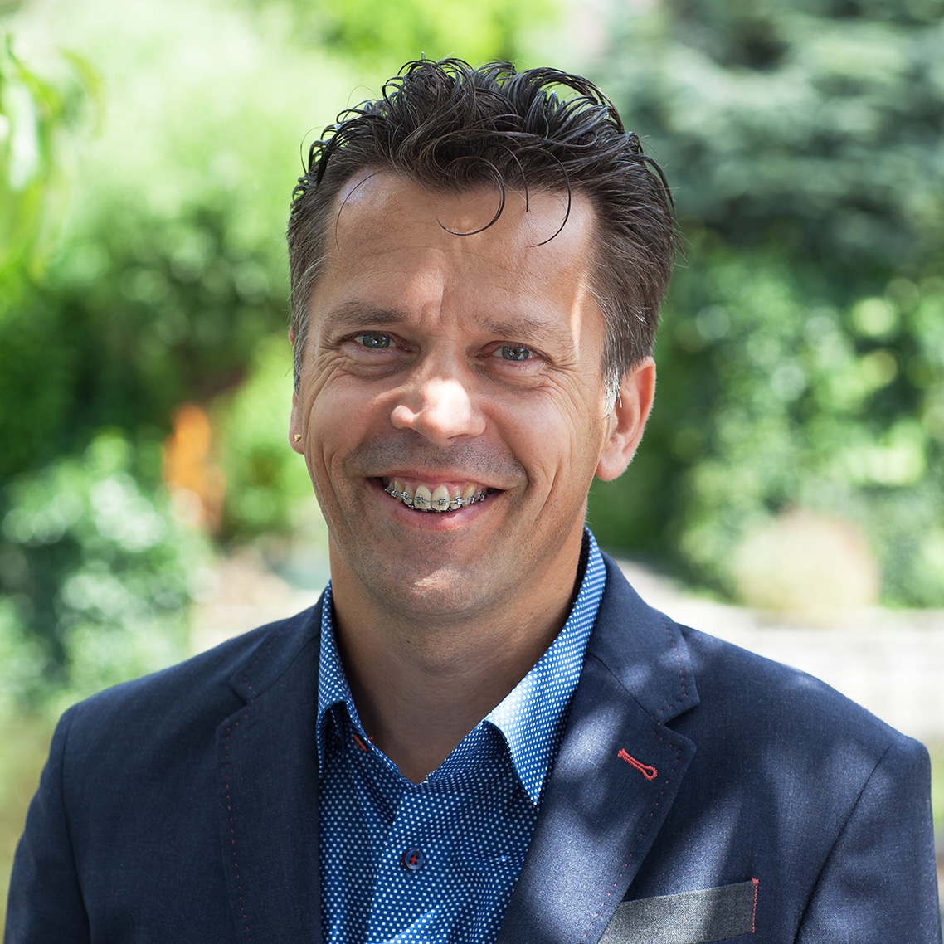
Naam: Peter Leerink
Adres: de Eilanden 31
2662 AN Bergschenhoek
Telefoon: 010 5222 406
Mobiel: 06 5121 8450
E-mail: peter.leerink@live.nl
Geboren: 3 maart 1963

PROFIEL

Ik ben een zeer ervaren, zelfstandige en initiatiefrijke projectmanager met gevoel voor humor. Met passie voor techniek en de mens voel ik mij thuis als verbinder tussen business en ICT. Ik kan complexe problematiek vertalen naar een oplossingsrichting deze presenteren en als project realiseren. Ik wil op het scheidsvlak van business en ICT mijn talenten inzetten voor uw bedrijf..

WERKERVARING (voor projecten zie bijlage)

2007 tot juli 2014: Projectmanager/technisch projectleider
Achmea IT projectleiderpool,
Amersfoort, Apeldoorn, Leusden, Leeuwarden, Tilburg
Leiding gegeven aan een team met verantwoordelijkheid voor het initiëren, voorbereiden, plannen, organiseren en uitvoeren van projecten.
- Opstellen van een project initiation form, business case, project initiation document (PID) en lessons learned report
- Uitvoeren vooronderzoek om requirements duidelijk te krijgen
- Samenstellen van het projectteam
- Uitvoeren van de PID
- Bewaking voortgang en budget
- Meewerken aan het opstellen en uitvoeren van testplan
- Overdragen van projectresultaten
- Deelprojecten laten uitvoeren door IT-leveranciers

2006 tot 2007: Technisch projectleider
Achmea Active, Apeldoorn
Verantwoordelijk voor het uitvoeren van technische projecten.
- Opstellen van impactanalyse, offerte en plan van aanpak
- Uitvoeren van plan van aanpak

2005 tot 2006: Applicatie-architect
Achmea Active, Apeldoorn
- Opstellen van de Project Start Architectuur
- PSA borgen binnen project

2000 tot 2005: Informatie-architect / projectleider
Avéro Achmea,, Leeuwarden
Verantwoordelijk voor informatie-architectuur van Avéro.
- Opstellen van het bedrijfsinformatie en afdelingsplan
- Vertalen business requirements naar architectuur
- Betrokken bij de tot standkoming van de Achmea architectuur
- Het opstarten van kwaliteitsbewustzijn
- Het zelfstandig uitvoeren van projecten

1999 tot 2003: Ondernemer
Aqua Business Centre, Almere
- Het opzetten en exploiteren van een duikcentrum.

1997 tot 2000: Allround IT-medewerker / projectleider
FairGo, Amstelveen
- Het uitvoeren van projecten
- Requirements ophalen voor softwareontwikkelingsproces
- Kwaliteit verbeteren van het ontwikkelingsproces.

1994 tot 1997: Business analist / programmeur
Centraal Beheer, Apeldoorn
- Het ontwikkelen van front office software
- Coördinatie van softwareontwikkelingen voor Clipper cluster

1990 tot 1994: Analist / programmeur
Pascal Micro Centrum, Almere
Op detacheringbasis maatwerk software ontwikkelt en geïmplementeerd bij o.a. Gemeentes, Solvay Chemie, Centraal Beheer en Brandsma metaalveredeling..

1988 tot 1990: Assistent wetenschappelijk medewerker
PTT research, Leidschendam
Het ontwikkelen van software voor het koppelen van een glasvezelnetwerk aan het openbare datanetwerk.

OPLEIDINGEN

1984 - 1988: Technische computerkunde (diploma behaald)
HTS, Rotterdam

1997 – 1984 Elektrotechniek (diploma behaald)
1e MTS, Rotterdam

CURSUSSEN

2013 – 2014 LEAN (SENS)

2011 – 2012 IPMA-C certificering, CITO

2007 – 2011 diverse interne cursussen, intern Achmea

2006 – 2007 projectleiding-2 en IPMA-C training, Capgemini

2002 – 2003 projectleiding-1, intern Achmea

2001 – 2002 Power Designer, Info-support

1999 – 2000 professioneel projectleiderschap, intern Achmea

1998 – 1999 informatie-architect, Jaap van Rees

1988 – 1998 diverse technische & vaktechnische cursussen

NEVENACTIVITEITEN

Voorzitter duikvereniging

VAARDIGHEDEN EN COMPETENTIES

Analytisch, integer, autonoom, samenwerkingsgericht, klantgericht en resultaatgericht.

INTERESSES EN AANVULLENDE INFORMATIE

Hobby's: mountainbiken, motorrijden, onderwatervideografie, duikinstructeur..

- 2014: opleiding Embedded Systems (NCOI)
- 2011: Sabbatical leave van 3 maanden in verband met het maken van een onderwaterdocumentaire
- Bij opleiding IPMA-C zijn de verschillen met Prince2 behandeld.
- Referenties op aanvraag verkrijgbaar.

Bijlage

Beschrijving van de projecten

jan 2013 – mrt 2014 project: aansluiting divisie Grootzakelijk op SAP CRM
Korte omschrijving
Divisie Grootzakelijk Achmea aansluiten op het SAP CRM-systeem.

Op te leveren projectresultaat:
- opstellen CRM requirements
- uitzetten, afstemmen en monitoren ontwikkeling requirements
- testen van SAP CRM-systeem
- conversie SCOPE-systeem naar SAP CRM-systeem
- opleiden Super users en gebruikers
- communicatie naar organisatie
- begeleiden in productiename SAP CRM-systeem
- uitfasen paketten SCOPE, Siebel, Polaris en Corsa

Geplande budget: € 1032k
Aantal uren: 8961 waarvan 937 zelf
Doorlooptijd: 14 maanden
Medewerkers aangestuurd: 20
Belanghebbende partijen: 5
Project voltooid: nee
Projectresultaten: project is stopgezet

jan 2012 – okt 2012 project: Benefits plaza Rood
Korte omschrijving
Het maken van een online keten tussen marktportaal Benefits-Plaza en de back office pensioenen van Avéro Achmea.

Op te leveren projectresultaat:
- uitfaseren van de Lotus Notes pakketten PO Leven en Salarismutaties
- inzicht geven in de pensioen- en levenportefeuille via marktportaal BP
- doorgeven en verwerken van mutaties volgens Straight Through Processing (STP)

Geplande budget: € 298k
Aantal uren: 2092 waarvan 207 zelf
Doorlooptijd: 10 maanden
Medewerkers aangestuurd: 12
Belanghebbende partijen: 3
Project voltooid: ja
Projectresultaten: alle deliverables opgeleverd binnen tijd en budget

mei 2011 – okt 2012 project: WebSphere Application Server (WAS) migratie
Korte omschrijving
Het migreren van drie Avéro intranet applicaties van een WAS 5.1 naar een WAS 7.0 omgeving.

Op te leveren projectresultaat:
- ingerichte WAS7 OTAP omgevingen
- aangepaste AAO applicaties
- goedgekeurde security en acceptatietest
- gemigreerde WAS7 AAO applicaties

Geplande budget: € 523k
Aantal uren: 3674 waarvan 286 zelf
Doorlooptijd: 16 maanden
Medewerkers aangestuurd: 9
Belanghebbende partijen: 3
Project voltooid: ja
Projectresultaten: alle deliverables opgeleverd binnen tijd en budget

mei 2010 – jan 2011 project: SZ@Internet
Korte omschrijving
Deelproject van het realiseren van de online keten tussen marktportaal Loket.nl en de back office van Sociale Zekerheid Achmea. Het deel betrof de koppelingen van intern Achmea via ABZ naar Loket.nl. Over deze koppelingen lopen de berichten voor het sluiten van verzuim-verzekeringen.

Geplande budget: € 240k
Aantal uren: 1361 waarvan 248 zelf
Doorlooptijd: 9 maanden
Medewerkers aangestuurd: 7
Belanghebbende partijen: 5
Project voltooid: ja
Projectresultaten: alle deliverables opgeleverd binnen tijd en budget

nov 2009 – jul 2010 project: digitaliseren pensioenoverzichten
Korte omschrijving
Pensioenoverzichten, die als post naar klanten verstuurd wordt, digitaal onderscheppen en plaatsen in het Document Informatie Systeem (Globel 360). Dit inclusief de kenmerken om de brief terug te kunnen vinden.

Geplande budget: € 224k
Aantal uren: 1250 waarvan 350 zelf
Doorlooptijd: 8 maanden
Medewerkers aangestuurd: 8
Belanghebbende partijen: 4
Project voltooid: ja
Projectresultaten: alle deliverables opgeleverd binnen tijd en budget

jul 2008 – jun 2009 project: conversie Schade particulier Avéro naar nieuwe propositie
Korte omschrijving
Het converteren van de volledige particuliere Schadeportefeuille van Avéro (Comfortplan en losse polissen) naar de nieuwe Schadepropositie (Compleet bij Elkaar Pakket).

Geplande budget: € 1026k
Aantal uren: 9033 waarvan 1750 zelf
Doorlooptijd: 12 maanden
Medewerkers aangestuurd: 14
Belanghebbende partijen: 6
Project voltooid: ja
Projectresultaten: alle deliverables opgeleverd binnen tijd en budget

feb 2007 – jun 2007 project: Zorgplicht
Korte omschrijving
Ontwikkelen en implementeren van het beleggen volgens life cycle in risicoprofielen voor de Avéro Achmea pensioenen, waarvoor een premieovereenkomst geldt. Dit is het gevolg van de invoering van de Pensioenwet, waarbij de verzekeraar Zorgplicht krijgt.

Geplande budget: € 230k
Aantal uren: 981 waarvan 361 zelf
Doorlooptijd: 9 maanden
Medewerkers aangestuurd: 7
Belanghebbende partijen: 5
Project voltooid: ja
Projectresultaten: alle deliverables opgeleverd binnen tijd en budget

jun 2005 – feb 2006 project: conversie Levob Schade
Korte omschrijving
Reduceren van het aantal Schadesystemen van twee naar één, door het converteren van de Schade portefeuille van Levob, naar het Schade administratie systeem van Avéro.

Geplande budget: € 831k
Aantal uren: 8556 waarvan 1169 zelf
Doorlooptijd: 10 maanden
Medewerkers aangestuurd: 19
Belanghebbende partijen: 7
Project voltooid: ja
Projectresultaten: alle deliverables opgeleverd binnen tijd en budget

feb 2004 – aug 2004 project: conversie digitaal archief R&SA
Korte omschrijving
Deelproject van transformatieprogramma om Royal Sun & Alliance te integreren binnen Avéro. Dit deel betrof het digitale archief en werkstromen te converteren naar de workflow omgeving van Avéro.

Doorlooptijd: 8 maanden
Medewerkers aangestuurd: 4
Project voltooid: ja
Projectresultaten: alle deliverables opgeleverd binnen tijd en budget

